Programación energética semanal de la semana 17/15
Fecha: 26-04-2015.
El informe fue realizado con los datos vigentes al día 25/04/2015.

RESUMEN EJECUTIVO.

Resumen semana actual
Durante la semana el despacho ha sido con motores de Central Batlle, PTA y APR hasta pleno y cerrando la demanda con SG. El río Negro estuvo fuera de servicio.
El sábado en la tarde el transformador 500/150 kV de MVA tuvo un fallo mayor por lo que por seguridad de sistema se despacho CTR en la semana cuando las condiciones del sistema lo requirieron.
La unidad 1 de Palmar se ha entregado el jueves 23.
Durante la semana se produjeron precipitaciones en ambas cuencas:
- SG se presentó un aumento de aportes del orden de los 1000 m3/s
- Rio Negro no presento cambios

Semana 16

INTRODUCCIÓN.
A la fecha no existen previsiones de precipitaciones para ninguna de las cuencas.
La situación del transformador de 500/150 de MVA continua indisponible y en una situación muy optimista podría quedar solucionada transitoriamente durante la semana 17.
Las previsiones de temperaturas indican una demanda similar a las producidas en la presente semana aunque comienzan a indicar una disminución tanto de las máximas como de las mínimas.
Por lo comentado anteriormente se continúa en la misma situación que se presentó para la programación de la semana 16.
Modelos
- CPC (casos con política estacional vigente)
  - Caso libre despacha solamente Motores de CB, obteniendo cotas de 34.4 m vistos en Salto Grande y 38.3 m en Palmar despachando Terra a pleno.
  - Ídem caso libre pero con térmico forzado, despacha Motores de CB a pleno y Terra con potencia media de 96 MW medios y obtiene cotas de 35.5 m y 40.0 m en SG y Palmar respectivamente
  - ídem caso libre pero con térmico forzado y río Negro indisponible, obtiene cotas de SG de 34 m.
- SimSEE (casos con política estacional vigente)
  - Caso 1 libre (sin vertido en Terra y con cota mínima en Palmar de 37.30 m) despacha a pleno Terra y Motores de CB, PTA no a pleno (50 MW medios). El caso obtiene cotas de 35.0 m vistos en SG y 37.60 m en Palmar. Obtiene un costo de 188.2 MU$S
  - Caso 2 idéntico al caso 1 pero con penalización en mediano plazo en Terra, no presenta cambios al despacho del caso 1
  - Caso 3 con Terra indisponible y térmico forzado de Motores, PTA y APR, obtiene cotas de 35.5 y 37.8 m en SG y Palmar respectivamente (por exceso de forzamiento exporta en alguna madrugada) y obtiene un costo de 180.8 MU$S
  - Caso 4 idéntico al caso 3 pero con penalización en mediano plazo en Terra, no presenta cambios al despacho del caso 3
- Análisis mensual, se continua en zona de CTR.

Despacho propuesto
Cabe destacar que al no utilizar la central Terra no se podrá recuperar la cota de Palmar salvo por aportes propios, vista la situación de escurrimientos se mantendrá la cota en Palmar.
En vista que de lo antes expuesto se propone el siguiente despacho (caso SimSEE 15-17-2):
- Auto despachados.
- Motores de Central Batlle a pleno
- Generación distribuida convocable
- PTA a pleno
- APR para cotas de Palmar y Salto Grande
- Palmar hasta pleno con cota objetivo 39.15 m.
- Salto hasta pleno para cota 34.5 m.

INTRODUCCIÓN.

PREVISIÓN DE TEMPERATURAS ACTUALIZADO AL MIERCOLES 22/04/2015 (PROXIMOS 10 DÍAS PARA MONTEVIDEO, FUENTE ACCUWEATHER)
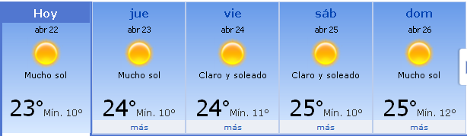
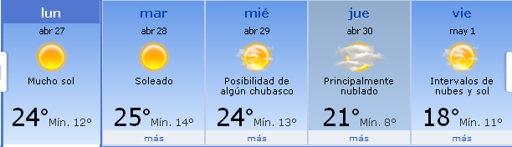

PREVISIÓN DE LLUVIAS.

PREVISIÓN LLUVIAS, acumulado para 5 y 7 días actualizado el día 15/043/2015 (Fuente CPTEC e INMET).
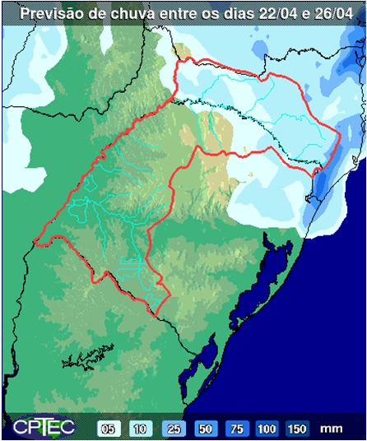
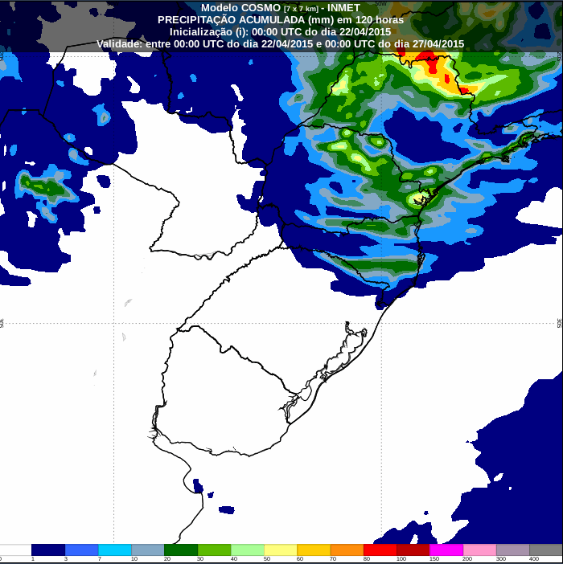

LLUVIAS OCURRIDAS

LLUVIAS OCURRIDAS EN EL MES DE ABRIL (SEGÚN SGE) EN LAS CUENCAS DEL RÍO NEGRO.
Prom. Hist. = Promedio acumulado histórico desde 1994.

LLUVIAS OCURRIDAS EN LOS ULTIMOS 7 DÍA, CUENCA DEL RÍO NEGRO
Nota: Datos actualizados al 22/04/2015 7:00 horas

Previsión aportes de Salto Grande (jueves)

Previsión de generación eólica del viernes 17/4
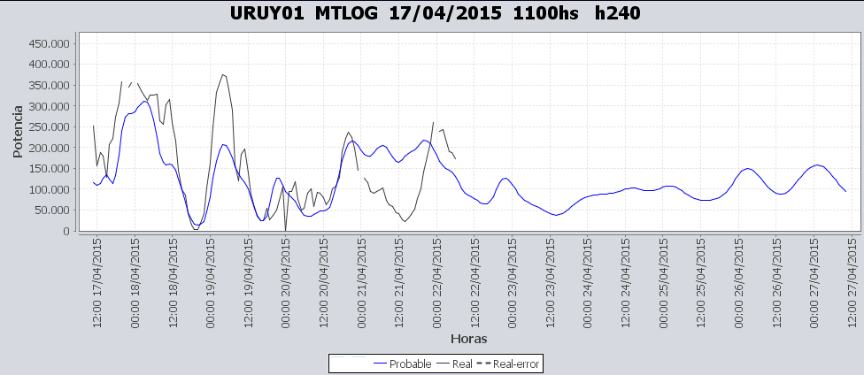

SEMANALES.

SEMANAL DE LA PRESENTE SEMANA (miércoles)

SEMANAL DE LA SEMANA PROXIMA (jueves)

ANÁLISIS A REALIZAR.

OPTIMIZACIÓN MEDIANO PLAZO, MP.
Caso 1: Política estacional vigente, aportes calculados sin lluvias previstas

SIMULACION CORTO PLAZO, CPC:

CASO 1: LIBRE, (APORTES CALCULADOS SIN LLUVIAS PREVISTAS)

CASO 2: IDEM CASI PERO CON TERMICO FORZADO.

CASO 3: IDEM CASO 2 PERO SIN TERRA NI PALMAR

SIMULACION CORTO PLAZO, SIMSEE:

CASO 1: (APORTES CALCULADOS SIN LLUVIAS PREVISTAS), CASO LIBRE CON PRONOSTICO DE EOLICA, EROGADO MAXIMO EN SALTO SEGUN DISPONIBILIDAD, SIN VERTER EN BONETE Y CON COTA MINIMA DE PALMAR 37.3m.

CASO 2: (APORTES CALCULADOS SIN LLUVIAS PREVISTAS), CASO LIBRE CON PRONOSTICO DE EOLICA, EROGADO MAXIMO EN SALTO SEGUN DISPONIBILIDAD, SIN VERTER EN BONETE Y CON COTA MINIMA DE PALMAR 37.3m Y COSTOS MEDIANDO PLAZO CON CONTROL DE COTA EN TERRA

CASO 3: IDEM CASO 1 PERO CON BONETE INDISPONIBLE Y TERMICO FORZADO HASTA APR
CASO 4: IDEM CASO 2 PERO CON BONETE INDISPONIBLE Y TERMICO FORZADO HASTA APR

ANALISIS MENSUAL, CON APORTES EN SG CON 90 % DE CONFIANZA, CAR 99%, Y CALCULO DE CAR AJUSTADO

DESPACHO POR CALIDAD DE ABASTECIMIENTO.
No corresponde.-

DISPONIBILIDAD DE COMBUSTIBLE.
No se prevén restricciones.

pRECIO SPOT.
El precio spot durante la semana corresponderá al costo variable de la unidad más cara en servicio.

CONCLUSIONES DE LOS ESTUDIOS REALIZADOS.

INTRODUCCIÓN.
Durante la semana se produjeron precipitaciones en ambas cuenca:
- SG se presentó un aumento de aportes del orden de los 1000 m3/s
- Rio Negro no presento cambios
A la fecha no existen previsiones de precipitaciones para ninguna de las cuencas.
La situación del transformador de 500/150 de MVA continua indisponible y en una situación muy optimista podría quedar solucionada transitoriamente durante la semana 17.
Las previsiones de temperaturas indican una demanda similar a las producidas en la presente semana aunque comienzan a indicar una disminución tanto de las máximas como de las mínimas.
Por lo comentado anteriormente se continúa en la misma situación que se presentó para la programación de la semana 16.
Modelos
- CPC (casos con política estacional vigente)
  - Caso libre despacha solamente Motores de CB, obteniendo cotas de 34.4 m vistos en Salto Grande y 38.3 m en Palmar despachando Terra a pleno.
  - Ídem caso libre pero con térmico forzado, despacha Motores de CB a pleno y Terra con potencia media de 96 MW medios y obtiene cotas de 35.5 m y 40.0 m en SG y Palmar respectivamente
  - ídem caso libre pero con térmico forzado y río Negro indisponible, obtiene cotas de SG de 34 m.
- SimSEE (casos con política estacional vigente)
  - Caso 1 libre (sin vertido en Terra y con cota mínima en Palmar de 37.30 m) despacha a pleno Terra y Motores de CB, PTA no a pleno (50 MW medios). El caso obtiene cotas de 35.0 m vistos en SG y 37.60 m en Palmar. Obtiene un costo de 188.2 MU$S
  - Caso 2 idéntico al caso 1 pero con penalización en mediano plazo en Terra, no presenta cambios al despacho del caso 1
  - Caso 3 con Terra indisponible y térmico forzado de Motores, PTA y APR, obtiene cotas de 35.5 y 37.8 m en SG y Palmar respectivamente (por exceso de forzamiento exporta en alguna madrugada) y obtiene un costo de 180.8 MU$S
  - Caso 4 idéntico al caso 3 pero con penalización en mediano plazo en Terra, no presenta cambios al despacho del caso 3
- Análisis mensual, se continua en zona de CTR.

Despacho propuesto
Cabe destacar que al no utilizar la central Terra no se podrá recuperar la cota de Palmar salvo por aportes propios, vista la situación de escurrimientos se mantendrá la cota en Palmar.
En vista que de lo antes expuesto se propone el siguiente despacho (caso SimSEE 15-17-2):
- Auto despachados.
- Motores de Central Batlle a pleno
- Generación distribuida convocable
- PTA a pleno
- APR para cotas de Palmar y Salto Grande
- Palmar hasta pleno con cota objetivo 39.15 m.
- Salto hasta pleno para cota 34.5 m.

RECOMENDACIONES Y CONCLUSIONES.
Se presentaron en el punto anterior.

INTERCAMBIOS PROGRAMADOS PARA LA SEMANA 17.

CONTRATOS.
No hay contratos operativos.

IMPORTACIÓN OCASIONAL (ARGENTINA).
No se prevé.

EXPORTACIÓN DE EXCEDENTES HIDRÁULICOS.
No se prevé.

EXPORTACIÓN DE GENERACIÓN TÉRMICA.
No se prevé.

IMPORTACIÓN A TRAVÉS DE CONVERSORA RIVERA-LIVRAMENTO.
No se prevé.

IMPORTACIÓN A TRAVÉS DE GARABÍ.
No se prevé.

OTRAS FUENTES DE GENERACIÓN.
- No se dispone de información.

BOLSAS DE ENERGIA INTERCAMBIADAS.
- Uruguay debe al sistema brasileño de energía de vertimiento aprox. 0.3 GWh contabilizada hasta el 9/3/11.
- Durante la semana 49 del año 2009 se brindó apoyo a Brasil por un monto de 2128 MWh.
- El día 4/1/10 se brindó apoyo a Brasil por un monto de 19 MWh.
- Argentina debe a Uruguay una bolsa de energía de 132 MWh.

INDISPONIBILIDADES y limitaciones DE UNIDADES DE GENERACIÓN.

INDISPONIBILIDADES DE UNIDADES DE GENERACIÓN.

LIMITACIONES DE UNIDADES DE GENERACIÓN.

INDISPONIBILIDADES RELEVANTES de equipos de trasmision.

Se entregara en el dia de mañana con la presentación de la programación de energía.

